实验八 综合性实验

请制作一个响应式网站。

主题可以从下表中选择一项或自选主题：

1. 植物专题网页
2. 动物专题网页
3. 商品专题网页
4. 美食专题网页
5. 家居专题网页
6. 游戏专题网页

要求：

1. 综合使用html+CSS+JavaScript制作网页，包括一个主页index，至少包含一个二级页面。
2. 该实验适用于多种屏幕大小，页面效果会随屏幕大小的改变而实时调整。使用百分比布局、媒体查询、视口属性的设置等来调整响应式网站的变化。
3. 主页包含头部、导航、正文、页脚（版权信息）等。
4. 制作一个导航，将其他二级页面关联起来。超链接样式设置。要求：去下划线，鼠标悬停时产生动态效果。例如鼠标滑过时导航背景色变化或者文字颜色变化。
5. 当屏幕缩小到640px时，出现汉堡菜单按钮。
6. 使用CSS3制作动画效果。
7. 使用JavaScript制作网页动态效果。例如，登陆窗口，图片无缝滚动，标题滚动等。
8. 实验报告封面如下：（需提交电子和纸质实验报告）

《移动互联网应用开发技术》实验报告

学号：

姓名：

9、实验报告第一部分介绍项目情况；第二部分包括网站的图、html、CSS和Javascript。

* 实验报告内容如下：

1. 项目情况简介。

本次项目选择《家居专题网页》，这个网站旨在为家具爱好者提供一个精彩的在线体验，探索各种精美设计的家具，并提供购买和灵感分享的平台。在这个网站上，您将发现一个丰富多样的家具类型，从现代风格到传统风格，从简约和功能性到奢华和艺术感，应有尽有。我们精心选择了最优质的家具供应商和设计师，以确保每一件产品都符合高品质的标准，并能满足您的个性化需求。通过精心设计的用户界面和直观的导航，您可以轻松浏览不同的家具类别和系列。我们提供详细的产品信息和高清图片，让您可以深入了解每件家具的特点、材质和尺寸。您还可以使用智能搜索功能，根据关键词、价格范围和风格选择进行快速筛选，以帮助您找到完美的家具。

1. 网页的布局设计。

网页使用了flex来布局， flex-direction: column;垂直方向； flex-direction: row;横向布局，以及使用width，height，margin，padding等盒子模型布局

1. 网页结构（html）

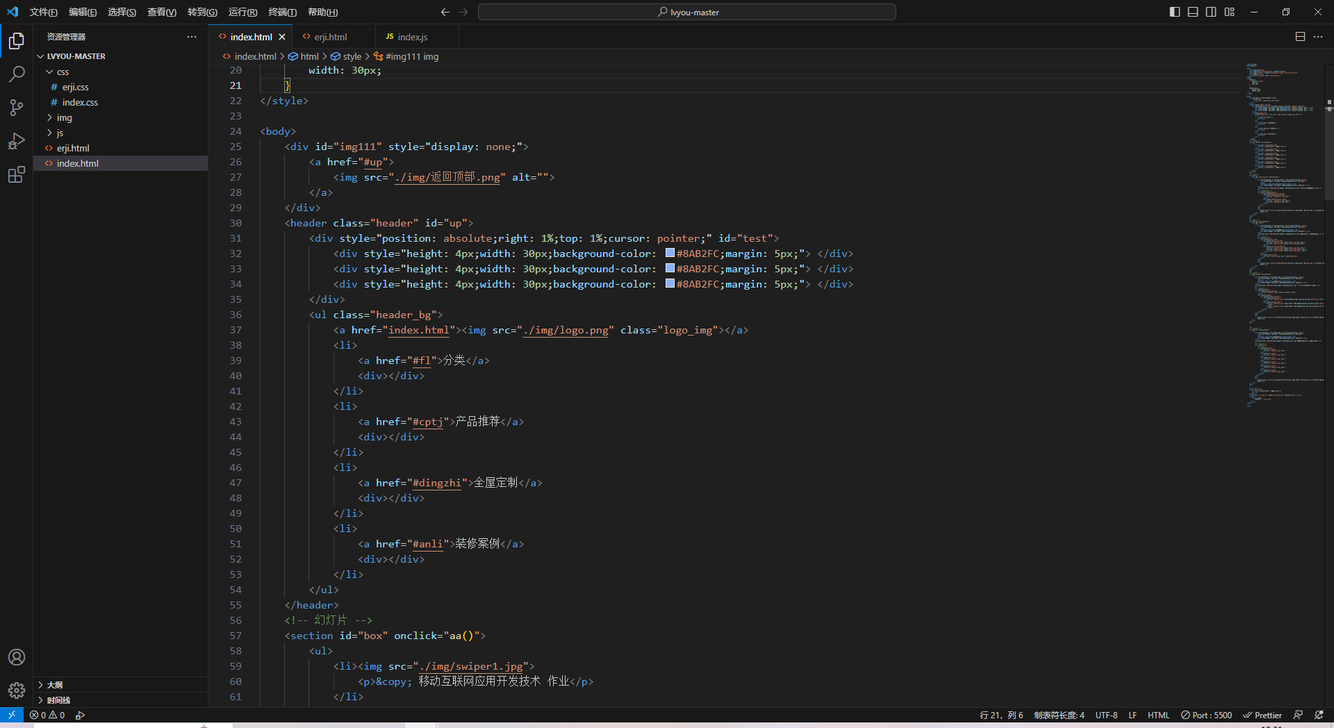

1. 样式设置（CSS）

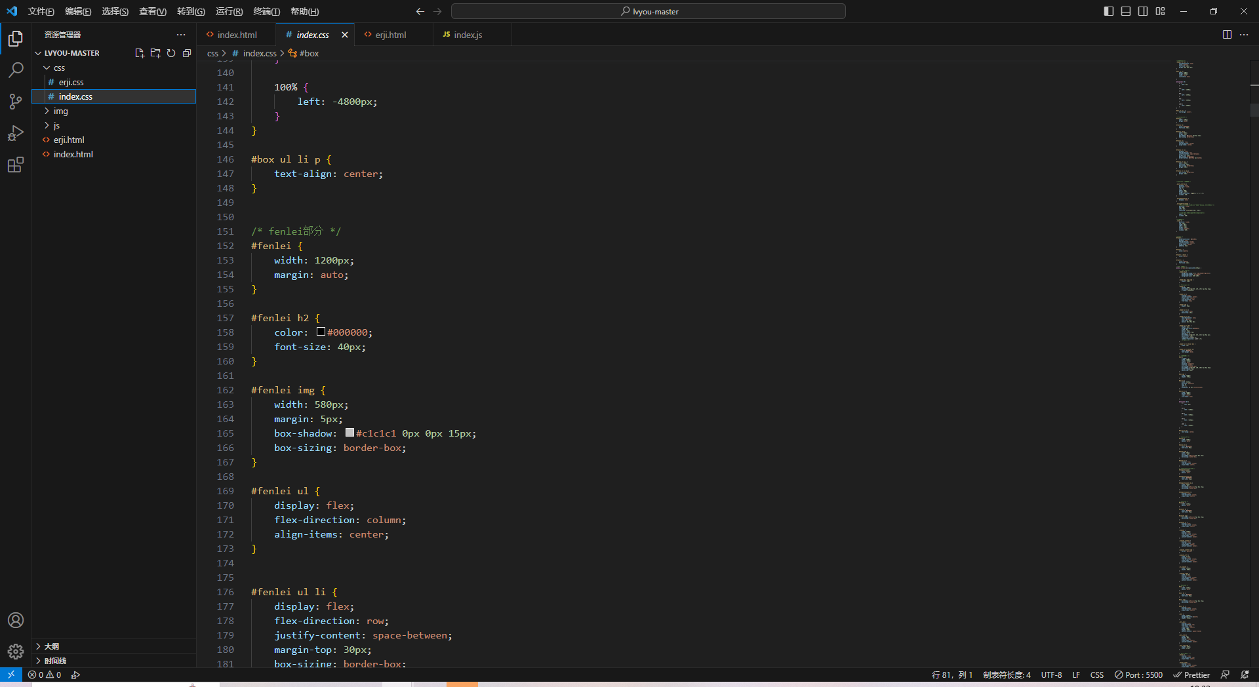

1. JavaScript代码（js）

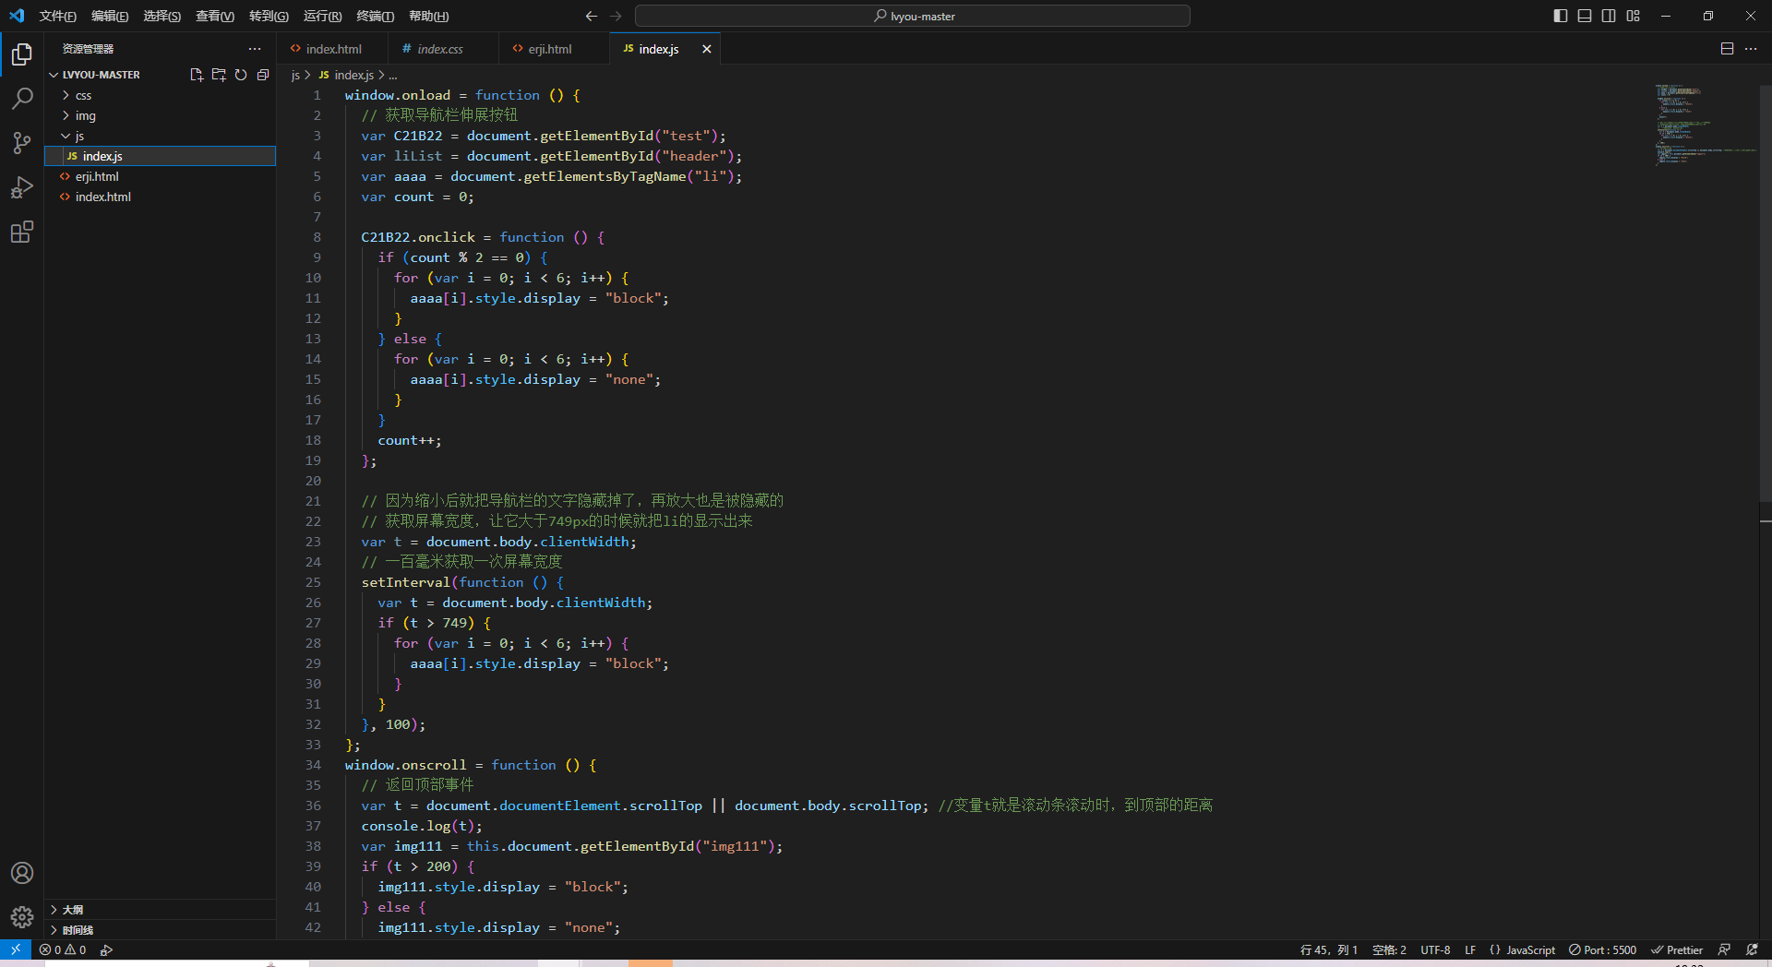

1. 总结

通过本次的家居类网站，使用的HTML、CSS和JavaScript，我成功地创建了一个家具类型的门户网站，其中包括主页轮播图和商品列表。这个网站提供了一个引人入胜的平台，让用户能够浏览各种家具，找到自己喜欢的款式和类型。

网站的主页采用了动态的轮播图，通过精美的图片和过渡效果，吸引用户的注意力。这个轮播图可以展示不同类型的家具、最新上架的产品或特别优惠，为用户提供快速浏览和了解的机会。

在商品列表页面，我用CSS和布局技巧创建了一个美观、易于导航的界面。每个商品都有详细的描述和独特的图片，以吸引用户的兴趣。我还使用JavaScript实现了一些交互特性，比如商品的悬浮效果或点击跳转到详情页等，增强了用户的交互体验。